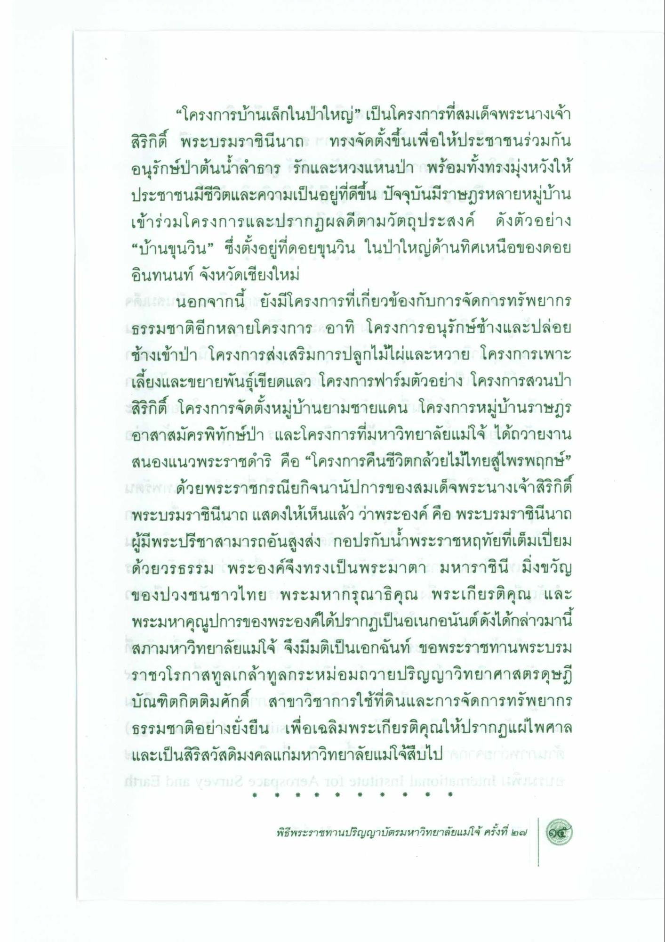
“โครงการบ้านเล็กในป่าใหญ่” เป็นโครงการที่สมเด็จพระนางเจ้า สิริกิติ์ พระบรมราชินีนาถ ทรงจัดตั้งขึ้นเพื่อให้ประชาชนร่วมกัน อนุรักษ์ป่าต้นน้ําลําธาร รักและหวงแหนป่า พร้อมทั้งทรงมุ่งหวังให้ ประชาชนมีชีวิตและความเป็นอยู่ที่ดีขึ้น ปัจจุบันมีราษฎรหลายหมู่บ้าน เข้าร่วมโครงการและปรากฏผลดีตามวัตถุประสงค์ ดังตัวอย่าง “บ้านขุนวิน” ซึ่งตั้งอยู่ที่ดอยขุนวิน ในป่าใหญ่ด้านทิศเหนือของดอย อินทนนท์ จังหวัดเชียงใหม่ คนแสด นอกจากนี้ ยังมีโครงการที่เกี่ยวข้องกับการจัดการทรัพยากร ธรรมชาติอีกหลายโครงการ อาทิ โครงการอนุรักษ์ช้างและปล่อย ช้างเข้าป่า โครงการส่งเสริมการปลูกไม้ไผ่และหวาย โครงการเพาะ เลี้ยงและขยายพันธุ์เขียดแลว โครงการฟาร์มตัวอย่าง โครงการสวนป่า สิริกิติ์ โครงการจัดตั้งหมู่บ้านยามชายแดน โครงการหมู่บ้านราษฎร อาสาสมัครพิทักษ์ป่า และโครงการที่มหาวิทยาลัยแม่โจ้ ได้ถวายงาน สนองแนวพระราชดําริ คือ “โครงการคืนชีวิตกล้วยไม้ไทยสู่ไพรพฤกษ์” IT มีด ด้วยพระราชกรณียกิจนานัปการของสมเด็จพระนางเจ้าสิริกิติ์
พระบรมราชินีนาถ แสดงให้เห็นแล้ว ว่าพระองค์ คือ พระบรมราชินีนาถ ผู้มีพระปรีชาสามารถอันสูงส่ง กอปรกับน้ําพระราชหฤทัยที่เต็มเปี่ยม ด้วยวรธรรม พระองค์จึงทรงเป็นพระมาตา มหาราชินี มิ่งขวัญ ของปวงชนชาวไทย พระมหากรุณาธิคุณ พระเกียรติคุณ และ พระมหาคุณูปการของพระองค์ได้ปรากฏเป็นอเนกอนันต์ดังได้กล่าวมานี้ สภามหาวิทยาลัยแม่โจ้ จึงมีมติเป็นเอกฉันท์ ขอพระราชทานพระบรม ราชวโรกาสทูลเกล้าทูลกระหม่อมถวายปริญญาวิทยาศาสตรดุษฎี บัณฑิตกิตติมศักดิ์ สาขาวิชาการใช้ที่ดินและการจัดการทรัพยากร ธรรมชาติอย่างยั่งยืน เพื่อเฉลิมพระเกียรติคุณให้ปรากฏแผ่ไพศาล และเป็นสิริสวัสดิมงคลแก่มหาวิทยาลัยแม่โจ้สืบไป

